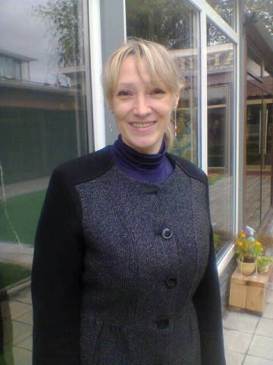

Анкета няни
Стебницкая Лилия Анатольевна

Возраст | 2.03.1965 г.
Гражданство | Украина
Домашний адрес | Украина, Запорожская обл.
Фактически проживает | Москва, м. Сходненская
Семейное положение | Разведена, сын 13 лет
Образование, специальность | Среднее - специальное, учитель начальных классов
Опыт работы | Преподаватель начальных классов средней школы 10 лет  Няня в семьях 10 лет  2005-2011 г.г. Няня в семье 3 детям: от рождения до 6 лет, от 4 - до 10 лет, от 5 до 11 лет.  2011-2014 г.г. Няня двум детям от 8 до 10 лет и от рождения до полутора лет. Семья выехала за границу.  Полный уход за детьми. Развитие по возрасту, уход за детским гардеробом, уборка детской комнаты. Приготовление детской пищи.  2014-2015 г. Няня ребенку от 2.5 до 4 лет.  Рекомендации.
Умения, навыки | Уход за ребенком. Развитие по возрасту по методикам Монтессори, Домана, Зайцева, Земцова Колесниковой, Волковой, Петерсона  Чтение книг, заучивание: стишков, лепка, рисование, аппликация.  Развитие логики, памяти, внимания, наблюдательности, знакомство с окружающим миром, обучение грамоте, счету.  Соблюдение режима дня. Кормление, купание, закаливание, оздоровительные процедуры, привитие гигиенических навыков.  Прогулки. Выезд за границу.  Уход за детским гардеробом, уборка детской комнаты.  Приготовление детской пищи. Готовит все. Готовит хорошо.
Положительные качества  (комментарии менеджера) | Ответственная, коммуникабельная, аккуратная, добросовестная, приятная в общении
Возможность выезда за рубеж |  | да | Загран. паспорт | да

+

